Формирование связной речи дошкольников

(Консультация для родителей)
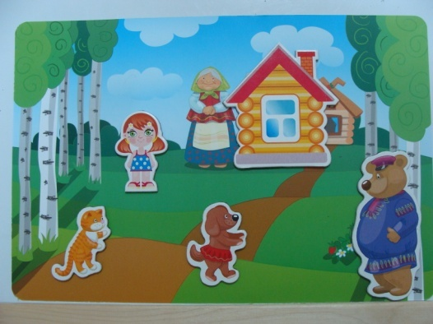
Согласно ФГОС (Федеральному государственному образовательному стандарту) к структуре основной общеобразовательной программе дошкольного образования большое значение имеет речевое развитие дошкольников. Накопленный опыт познавательной, речевой, игровой деятельности, богатый запас представлений, развитие творческого воображения и фантазии позволяет детям творчески использовать богатство родного языка.
Речь – инструмент развития высших отделов психики человека. Обучая ребенка родной речи, взрослые способствуют развитию его интеллекта и высших эмоций, подготавливают условия для успешного обучения в школе.
Существуют два вида связной речи – диалог и монолог, со своими особенностями. Несмотря на различия, диалог и монолог взаимосвязаны друг с другом.
У ребенка старшего дошкольного возраста (5-6 лет) речь должна быть чистой, внятной, без нарушений звукопроизношения, ведь в этом возрасте заканчивается процесс овладения звуками.
Возрастает речевая активность: малыш не только задает вопросы сам и отвечает на поставленные вопросы взрослого, но и охотно, и подолгу рассказывает о своих наблюдениях и впечатлениях.
Связная речь характеризуется наличием четырех основных групп связей:
- логических – отнесенность речи к объективному миру и мышлению;
- функционально – стилевых – отнесенность речи к партнерам общения;
- психологических - отнесенность речи к сферам общения;
- грамматических – отнесенность речи к структуре языка.
Эти связи определяют соответствие высказывания объективному миру, отношение к адресату и соблюдение законов языка. Сознательно овладеть культурой связной речи – значит научиться выделять в речи различные виды связей и соединять их вместе в соответствии с различными нормами речевого общения.
Основные признаки связной речи:
- содержательность (хорошие знания предмета, о котором говорится);
- точность (правдивое изображение окружающей действительности, подбор слов и словосочетаний, наиболее подходящих по данному содержанию);
- логичность (последовательное изложение мыслей);
- ясность (понятность для окружающих);
- правильность, чистота, богатство (разнообразие).

Известно, что процесс развития речи у детей протекает под руководством взрослого. При этом родителю надо вести целенаправленную систематическую работу по обучению рассказыванию с использованием эффективных приемов, способствующих развитию интереса к данному виду речевой деятельности.
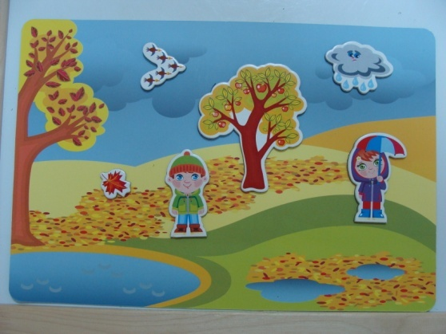
Исследователи отмечают, что развитие в дошкольном периоде творческих способностей, постоянное совершенствование речевых навыков, овладение литературным языком является необходимыми компонентами образованности и интеллигентности в дальнейшем, поэтому формирование связной речи, развитие умения содержательно и логично строить высказывание являются одной из главных задач речевого развития дошкольников. Это обусловлено, прежде всего, ее социальной значимостью и ролью в формирование личности. Именно в связной речи реализуется основная коммуникативная функция языка и речи. Только специальное речевое воспитание подводит ребенка к овладению связной речью, для развития которой необходимо применять различные дидактические игры, занятия, в том числе рассказывание сказок.
Дети черпают из сказок множество познаний: первые представлений о времени и пространстве, о связи человека с природой, сказки позволяют ребенку увидеть добро и зло.
Русские народные сказки, которые раскрывают перед детьми меткость и выразительность языка, показывают, как богата родная речь юмором, живыми и образными выражениями. Присущая необычайная простота, яркость, образность, особенность повторно воспроизводить одни и те же речевые формы и образы заставляют выдвигать сказки как фактор развития связной речи детей.
Мы предлагаем ознакомиться с магнитными игровыми пособиями и картотекой игр «Магнитные истории» для развития связной речи детей. С помощью этих пособий дети с легкостью смогут рассказывать знакомые сказки или придумывать свои сюжеты. Они не оставят равнодушным ни одного слушателя.
Важно познакомить ребенка с речевыми играми, способствующими формированию правильной речевой деятельности. Ему будет легче излагать свои мысли и в повседневной жизни, при обучении в школе, если он обучается этому в интересной форме под руководством взрослого.
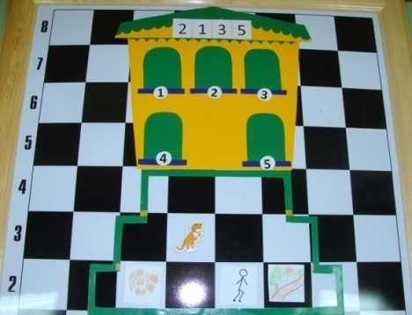
Спасибо за внимание!

